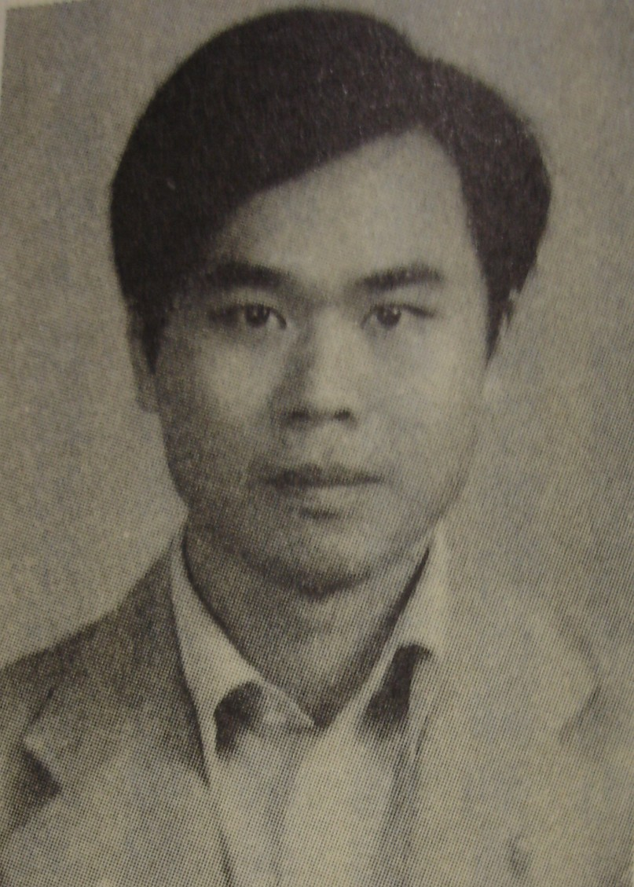
廖文通先生：
台灣雲林人，專科畢業，曾任堂區教友傳協會主席。牧靈區教友傳協會秘書。現任職省立西螺高級農工職業學校。

聖母山莊朝聖記
廖文通

在教友生活週刊上，時常可以看到許多有關聖母山莊的感受，得恩之享報導，每篇文章都把這地方描繪成一塊充滿恩寵的聖地，因此本堂教友也想前往向聖母求得豐富的恩寵，於是開始了朝聖的計劃，一切是那麼的順利終於在五月十四日成行，很可惜在籌劃期間，筆者家父病倒，一直處於昏迷狀態中，因此這次的朝聖，筆者也就沒有福份參加，不過人雖然沒到，我以另外一種方式參與，我給聖母寫了一封信，懇求仁慈的母親代為轉求天主，恩賜家父身體能康復，如果天主要召回他，他懇求天主賜給他有足夠的能力、勇氣來承擔這個病痛，保持完整的信仰到最後一秒鐘，這封信是託本堂的朝聖團帶到山上，呈現給聖母的，三天後，也就是五月十七日，堂區的幾位兄姊顧不得爬山的勞累，一大早就把一瓶聖母山莊的聖水送到病房，並為家父祈禱，雖然家父的病情沒有因此而轉好，沒有康復，而且在三個月後的八月十八日，也就是喝完從聖母山莊帶下來的最後一滴聖水，在神父的誦經祈禱中，安詳的接受天主的召歸，我想這一切都是天主的安排，內心雖然無比的哀痛，但是我也為家父能得到一個善終而感謝，讚美天主。況且在聖母上莊上，聖母已經將這個訊息啟示給某位姊妹，因此我對仁慈的母親，只有感謝，沒有抱怨，感謝她幫助家父妥領聖事，走完人生的旅程。
悲痛的辦完了家父的後事，內心就有一股力量在催促該上山去感謝聖母，就這樣我著手籌劃再次組團前往聖母山莊朝聖，雖然日期更改了幾次，但是最後我們還是成行了，十一月十七日早上六點不到，參加的教友已陸續的來到聖堂集合，雖然下著傾盆大雨，但是個個還是精神煥發，惡劣的天氣，絲毫沒有影響大家那顆虔誠、渴望聖母的心，這次朝聖團的成員包括斗南八位、台南三位、高雄一位、西螺二十位，加上領隊張修女合計三十三位，誠如張修女所說，這是聖母親自點名的，聖母叫你來的，在此我們願意分享一個奇妙的巧合，當初報名參加人員是三十三人，在開始作特別敬禮期間，陸續有人退出，不願參加，為此我們一直為隊伍年輕力壯者太少而發愁，奇妙的是十七日出發時，在車上一統計人數，還是三十三人，而且西螺堂區最壯的勇士－蘇明標弟兄也在車上，阿肋路亞，真是感謝天主，您說這一切不是天主的意思嗎？不是聖母親自點名召叫您來的嗎？沒有福氣的人，才會臨陣脫逃。車子由西螺交流道上高速公路直奔基隆，再轉濱海公路奔向礁溪，在車上，張修女領導大家作奉獻祈禱，唸玫瑰經，同時以各種方式提示大家，徹底悔改，在唸經、讚美歌聲中於一點左右抵達礁溪，簡單的用過午餐，大家即整裝上山，到了聖母顯現的地方，全體兄弟姊妹跪在仁慈母親的腳下誦唸玫瑰經，除了讚美、感謝外，也祈求慈愛的聖母保佑大家一路平安，隨著大家真正步上了山路，山路真的並不好走，尤其本次朝聖團成員大都是五、六十歲的阿公、阿婆居多，還有幾位是七十歲級的老年人，走到聖母亭時，他們已無法背負自己的背包，幸好幾位年輕的弟兄幫忙，解決了這個困難，上山的速度相當緩慢，年輕的兄姊在前開路，張修女、翠香姊在後押陣保護，就這樣在全心依恃天主，在兄弟姊妹愛心的互助下，於下午六點過後，全體人員安抵山莊，在此我們願特別一提的是蘇明標弟兄，他上下來回跑了幾趟，幫忙背負行李，到最後把不能走的姊妹也背上山來，這種精神令人感佩，也感謝天主賜給他如此充沛，永遠用不完的精力。筆者於四點五十分到達山莊來不及卸下背包，也忘了全身的疲累，忘了全身濕透的衣衫，即伏跪在聖母像前，看著仁慈的母親，不爭氣的眼淚直流下來，有如久離家庭的樣子，回到慈母的懷抱，有一種說不出的興奮與激動，由於到達山莊的時間相差太多，因此無法作團體的祈禱，等全體人員到齊時，天色已相當昏暗，隨即由二位神父舉行共祭彌撒，感謝天主、聖母護佑大家安抵山莊，更渴望由於基督聖體來到心中，治癒生命中所有的缺失。
在山上三天，雖然大雨不停，但並不影響一切敬禮天主禮儀之進行，除了團體的祈禱、唸經，感受分享、拜苦路、彌撒聖祭外，徹夜都有兄姊跪在聖母像前祈禱、唸經，虔敬之心，令人感動，在拜苦路禮儀中，大家都泣不成聲虔心的向耶穌認罪，這是我有生以來體驗耶穌為世人的罪所走的苦路，為我們背負十字架……感受最深的一次。第三天清晨，我們再度瞻拜吾主耶穌的苦路，苦路結束後我們就準備下山，離別是痛苦的，背著自己的背包，站在聖母的面前，望著山頂上的十字架，我再也忍不住，眼淚滴滴的流下……。拖著沈重不捨的步伐，踏上下山的路內心吶喊著，仁慈的母親，請您時時臨在我們的左右，下山的路雖然比較滑，但走起來似乎比較省力，第一批人員九點多就已回到聖母亭，除部份有任務的兄姊，先行祈禱後下山外，大部份人員在聖母亭侯齊後，誦唸玫瑰經、感謝聖母保佑。三天的朝聖活動漸接尾聲，誠如領隊張淑貞修女所提示，這並不是結束，而是開始，三天的心靈充電希望第四天開始，能發揮它的功能，把基督愛的燈，高高的舉起，讓它的光輝擴散照耀到社會每一個角落，也希望大家回到自己的工作崗位上，生活的更像一個基督徒，以言以行，來傳播福音，讓人們在我們的身上看見基督的愛。順道我們到土城為一位由西螺遷居來此，於數日前蒙召的弟兄獻祭，彌撒後，我們真正的踏上歸途，遊覽車在王超英弟兄的駕駛下，平穩快速的在高速公路奔馳，在感謝、讚美歌聲中，於晚上十一點安返西螺。
在這次聖母山莊的朝聖活動中，我深深的感受到，這才是真正的朝聖、真正把世俗一切雜念完全拋棄，全心全意的來和天主結合，和聖母談話、訴苦、祈求，聖母山莊真是一個充滿恩寵的聖地，雖然我還未驗到，得到什麼特別的恩典，但是至少我已帶著滿身的喜樂與平安回來，感謝天主、感謝聖母，賜給我這個福份。在整個朝聖過程中，兄弟姊妹間互愛、團隊的精神充分的發揮，走不動的，我們背上山，迷路走失的，全力找回，一切擔心、憂慮，都在全能的天主安排下化解了，除了感訒天主、聖母外，我們也非常感謝中華道明會的張淑貞修女，很辛勞、很成功的領導我們作一次有意義的朝聖，對我們每一個人的靈修生活有很大的助益，最後盼望尚未曾上山的兄姊，當聖母召叫您的時候，請不要猶豫，應立即答覆說：「媽！！我去我要回到您的家，向您問候請安」。感謝天主、讚美天主、感謝聖母、讚美聖母。

